 |  | 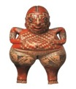  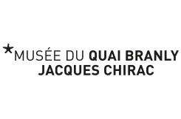  Lettre d’information presse – Décembre 2016 | Ajouter logo 10 ans
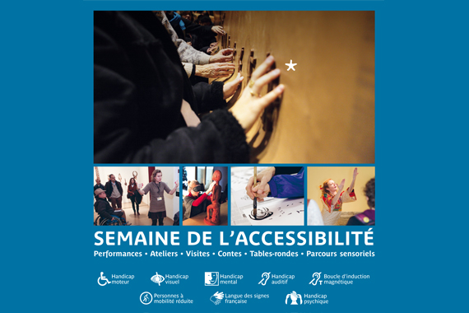  LA SEMAINE DE L’ACCESSIBILITÉ  4e édition  Un événement convivial, festif et gratuit sous le signe de la mixité, de l’intégration et du partage.  Du samedi 03/12 au dimanche 11/12/16 |  |  | http://alambret.com/wp-content/uploads/2016/06/MQB_CP_SemaineDeLAccessibilite.pdf
AGENDA
Jusqu’au lundi 09/01/17 – ACCROCHAGE | LES CANDOMBLÉS DE PIERRE VERGER, Brésil, 1946 - 1953 |  | http://alambret.com/wp-content/uploads/2016/06/MQB_DP_SAISON_2016_2017_FR.pdf

Jusqu’au dimanche 15/01/17 – EXPOSITION | THE COLOR LINE, Les artistes africains-américains et la ségrégation | http://alambret.com/wp-content/uploads/2016/06/MQB_DP_THE-COLOR-LINE11.pdf

Jusqu’au dimanche 29/01/17 – EXPOSITION | PLUMES, Visions de l’Amérique précolombienne | http://alambret.com/wp-content/uploads/2016/06/MQB_DP_Plumes.pdf

Jusqu’au mercredi 08/02/17 – EXPOSITION HORS-LES-MURS | POLYCHROMALE, Sculptures et cérémonies de l’igname en Papouasie-Nouvelle-Guinée au quai Branly*TOKYO (Japon) | http://alambret.com/wp-content/uploads/2016/06/MQB_CP_-PolychroMale_quai-Branly_Tokyo.pdf

Jusqu’au dimanche 02/04/17 – EXPOSITION | ÉCLECTIQUE, Une collection du 21e siècle | http://alambret.com/wp-content/uploads/2016/06/MQB_DP_Eclectique_Une_collection_du_21e_siecle.pdf

Jusqu’au dimanche 02/04/17 – EXPOSITION | DU JOURDAIN AU CONGO, Art et christianisme en Afrique centrale | http://alambret.com/wp-content/uploads/2016/06/MQB_DP_Du_Jourdain_Au_Congo.pdf

Jusqu’au dimanche 30/04/17 – EXPOSITION HORS-LES-MURS | TATOUEURS, TATOUÉS au Field Museum de Chicago (États-Unis) | http://alambret.com/wp-content/uploads/2016/06/MQB_CP_Tournee-Tatoueurs-tatoues_Chicago.pdf

Jeudi 01/12/16, 19h – RENCONTRE | ACTUALITÉ DE L’ÉDITION ET DE LA RECHERCHE – Architectures de terre dans l’ouest africain. Bleu à l’ombre, ocre au soleil, rencontre avec les auteurs de l’ouvrage, Jean-Paul Colleyn, anthropologue et Cécile Tréal, photographe | http://www.quaibranly.fr/fr/expositions-evenements/au-musee/rendez-vous-du-salon-de-lecture-jacques-kerchache/details-de-levenement/e/architectures-de-terre-dans-louest-africain-36848/

Vendredi 02/12/16, 18h30 – UNIVERSITÉ POPULAIRE | GRAND TÉMOIN – Elisabeth Badinter, philosophe et essayiste | http://alambret.com/wp-content/uploads/2016/11/MQB_DP_UniversitePopulaire__16-17.pdf

Vendredi 02/12/16, 19h – RENCONTRE | AUTOUR DES EXPOSITIONS – Généalogie d’une histoire : au-delà de la couleur noire, rencontre avec Elvan Zabunyan, historienne de l’art | http://www.quaibranly.fr/fr/expositions-evenements/au-musee/rendez-vous-du-salon-de-lecture-jacques-kerchache/details-de-levenement/e/au-dela-de-la-couleur-noire-36809/

Samedi 03/12 au dimanche 11/12/16 – ÉVÉNEMENT | LA SEMAINE DE L’ACCESSIBILITÉ, 4e édition | http://alambret.com/wp-content/uploads/2016/06/MQB_CP_SemaineDeLAccessibilite.pdf

Samedi 03/12/16, 14h30 – RENCONTRE | ACTUALITÉ DE L’ÉDITION ET DE LA RECHERCHE – Transformation de la valeur en Mélanésie, rencontre avec Joël Robbins, professeur en anthropologie à l’université de Cambridge | http://www.quaibranly.fr/fr/expositions-evenements/au-musee/rendez-vous-du-salon-de-lecture-jacques-kerchache/details-de-levenement/e/transformation-de-la-valeur-en-melanesie-37259/

Samedi 03/12/16, 17h – RENCONTRE | ACTUALITÉ DE L’ÉDITION ET DE LA RECHERCHE – Les plateaux diplomatiques : Haïti, l’imposture humanitaire, lecture par le comédien Thierry Blanc d’un article du Monde diplomatique de Frédéric Thomas paru en novembre 2016, suivie d’une discussion avec son auteur | http://www.quaibranly.fr/fr/expositions-evenements/au-musee/rendez-vous-du-salon-de-lecture-jacques-kerchache/details-de-levenement/e/les-plateaux-diplomatiques-36849/

Dimanche 04/12/16, 17h – CONCERT | NOURA MINT SEYMALI, Griot funk – Mauritanie | http://alambret.com/wp-content/uploads/2016/06/MQB_DP_SPECTACLES_2016-2017.pdf

Mercredi 07/12/16, 18h30 – UNIVERSITÉ POPULAIRE | LES GRANDES RÉVOLTES – La Révolte des Cipayes, par Catherine Clément, philosophe et écrivain | http://alambret.com/wp-content/uploads/2016/11/MQB_DP_UniversitePopulaire__16-17.pdf

Jeudi 08/12 et vendredi 09/12/16 – COLLOQUE INTERNATIONAL | SAVOIRS ETHNOLOGIQUES ET COLLECTIONS AFRICAINES (1850 - 1950) : PRODUCTION, CIRCULATION, PATRIMONIALISATION DANS LES ESPACES FRANCOPHONES ET GERMANOPHONES, par Jean-Louis Georget (EHESS), Hélène Ivanoff (EHESS), Frédéric Keck (musée du quai Branly - Jacques Chirac), Richard Kuba (Frobenius-Institut) et Bérénice Zunino (Institut français d’histoire en Allemagne) | http://www.quaibranly.fr/fr/recherche-scientifique/activites/colloques-et-enseignements/colloques/details-de-levenement/e/savoirs-ethnologiques-et-collections-africaines-1850-1950-36479/

Jeudi 08/12/16, 16h – RENCONTRE | ACTUALITÉ DE L’ÉDITION ET DE LA RECHERCHE – Mobilité des artistes ethniques : les artistes mexicains et le National Museum of Mexican Art de Chicago, rencontre avec Carlos Tortolero, fondateur et président du National Museum of Mexican Art et les artistes Nicolás de Jesús, Juan Chawuk et Esperanza Gama, organisée par Aline Hémond, anthropologue et Fabienne de Pierrebourg, responsable de collections Amériques au musée du quai Branly - Jacques Chirac | http://www.quaibranly.fr/fr/expositions-evenements/au-musee/rendez-vous-du-salon-de-lecture-jacques-kerchache/details-de-levenement/e/mobilite-des-artistes-ethniques-36850/

Vendredi 09/12/16, 19h30 – RENCONTRE | AUTOUR DES COLLECTIONS – Les mots qu’on ne me dit pas, lecture de son premier livre par Véronique Poulain avec les musiciens Alex Anglio et Thomas Février (alias Mister Février) | http://www.quaibranly.fr/fr/expositions-evenements/au-musee/rendez-vous-du-salon-de-lecture-jacques-kerchache/details-de-levenement/e/les-mots-quon-ne-me-dit-pas-36852/

Mercredi 14/12/16, 18h30 – UNIVERSITÉ POPULAIRE | L’ENFANCE – L’adoption, par Tobie Nathan, psychologue et écrivain | http://alambret.com/wp-content/uploads/2016/11/MQB_DP_UniversitePopulaire__16-17.pdf

Jeudi 15/12/16, 19h – RENCONTRE | AUTOUR DES EXPOSITIONS – La musique entre les lignes, rencontre avec Alexandre Pierrepont, anthropologue | http://www.quaibranly.fr/fr/expositions-evenements/au-musee/rendez-vous-du-salon-de-lecture-jacques-kerchache/details-de-levenement/e/la-musique-entre-les-lignes-36810/

Dimanche 18/12/16, 14h-18h – ÉVÉNEMENT | DIMANCHE EN FAMILLE : UN AUTRE NOËL | CP en cours de rédaction à l’agence

Lundi 26/12, 17h30 ; mardi 27/12, 14h30 et 17h30 ; mercredi 28/12, 17h30 ; jeudi 29/12, 17h30 ; vendredi 30/12/16, 14h30 et 17h30 – SPECTACLE JEUNE PUBLIC | UN ŒIL, UNE OREILLE, Marionnettes lumineuses, Compagnie L’Aurore – France / Cambodge | http://alambret.com/wp-content/uploads/2016/06/MQB_DP_SPECTACLES_2016-2017.pdf

EXPOSITION

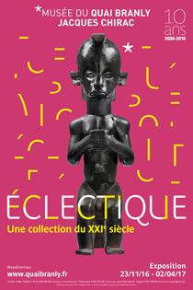 | ÉCLECTIQUE, Une collection du 21e siècle  Jusqu’au 02/04/17  Mezzanine Est  Après les expositions D’UN REGARD L’AUTRE (2006), CHARLES RATTON, L’invention des arts primitifs (2013), avant PICASSO PRIMITIF (2017) et FÉLIX FÉNÉON (2018), le musée du quai Branly - Jacques Chirac propose de poursuivre, avec l’exposition ÉCLECTIQUE, Une collection du 21e siècle, la réflexion sur l’histoire du collectionnisme, mais aussi sur la place des arts dits « primitifs » dans l’histoire des arts.  Les regards posés sur l’art non occidental et la manière de le collectionner n’ont cessé d’évoluer depuis la fin du 19e siècle. En présentant les chefs-d’œuvre de la collection de Marc Ladreit de Lacharrière, le musée du quai Branly - Jacques Chirac souhaite illustrer les ressorts et les motivations qui animent aujourd’hui un collectionneur du 21e siècle, notamment vis-à-vis des arts d’Afrique et d’Océanie.  Emblématique de notre époque, où la reconnaissance des arts non-occidentaux égale depuis peu celle de l’art occidental, la collection de Marc Ladreit de Lacharrière constitue une véritable « collection idéale » où se reflètent la vision humaniste du monde de ce collectionneur atypique et sa quête d’harmonie universelle.  En savoir plus | http://alambret.com/wp-content/uploads/2016/06/MQB_DP_Eclectique_Une_collection_du_21e_siecle.pdf

EXPOSITION

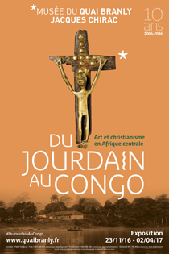 | DU JOURDAIN AU CONGO, Art et christianisme en Afrique centrale  Jusqu’au 02/04/17  Mezzanine Est  Consacrée pour la première fois à l’influence que jouèrent le catholicisme romain et l’iconographie chrétienne sur l’art et la culture kongo entre le 15e et le 20e siècle, cette exposition présente un ensemble exceptionnel de 100 œuvres kongo d’inspiration chrétienne – crucifix, sculptures, pendentifs, gravures et dessins – issues des collections du Musée royal de l’Afrique centrale de Tervuren, du musée du quai Branly - Jacques Chirac et de collections privées belges et françaises.  L’exposition évoque d’abord les premières étapes de la christianisation du royaume kongo depuis les premiers contacts avec les Portugais, dès 1482, jusqu’au 18e siècle. Le parcours présente ensuite différents types d’attributs de pouvoir des dirigeants kongo aux 19e et 20e siècles. Une vingtaine de grands crucifix sont ici rassemblés pour la première fois, ainsi que des « objets métisses », reconnaissables du point de vue de l’iconographie chrétienne.  Les figures de saints, de Vierges, voire les curieux Christ féminins, s’éloignent par leur fonction d’un strict usage catholique ou cultuel. L’exposition évoque aussi l’influence catholique exercée chez d’autres groupes ethniques de la République Démocratique du Congo ou de l’Angola, avant de s’achever sur l’histoire des religions traditionnelles vues à travers le prisme du christianisme.  En savoir plus | http://alambret.com/wp-content/uploads/2016/06/MQB_DP_Du_Jourdain_Au_Congo.pdf

EXPOSITION

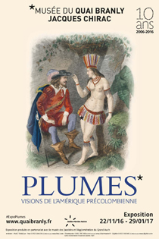 | PLUMES, Visions de l’Amérique précolombienne  Jusqu’au 29/01/17  Atelier Martine Aublet  Cette exposition est consacrée à la symbolique de la plume dans l’Amérique précolombienne. Dès les premiers temps de l’évangélisation du Mexique, les religieux vont réutiliser l’art des plumassiers aztèques au profit de la nouvelle religion pour la production d’œuvres originales et métissées qui demeurent l’un des symboles de la Nouvelle Espagne. Parmi toutes les richesses rapportées du Mexique, les plumasseries ont été certainement les œuvres les plus appréciées en Europe.  Après une première section consacrée aux plumasseries précolombiennes et à l’importance de ce matériau dans la cosmogonie mésoaméricaine, sont réunis pour la première fois les six tableaux de plumes conservés en France. L’installation évoque également les techniques de réalisation, puis l’univers parfois déroutant des représentations de l’Amérique en Europe, et présente ensuite plusieurs œuvres d’art baroque andin où se mêlent iconographie chrétienne et symboles ancestraux, comme la plume. Enfin, l’exposition s’achève par une évocation de la création contemporaine à travers une œuvre de la plumassière Nelly Saunier.  Cette exposition a été produite par le musée du quai Branly - Jacques Chirac en partenariat avec le musée des Jacobins et l’Agglomération du Grand Auch.  En savoir plus | http://alambret.com/wp-content/uploads/2016/06/MQB_DP_Plumes.pdf

ÉVÉNEMENT

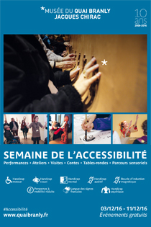 | LA SEMAINE DE L’ACCESSIBILITÉ  4e édition  Du samedi 03/12 au dimanche 11/12/16  Avec la 4e édition de la SEMAINE DE L’ACCESSIBILITÉ, le musée du quai Branly - Jacques Chirac propose un événement convivial, festif et gratuit sous le signe de la mixité, de l’intégration et du partage. Au programme : neuf jours de visites et d’ateliers inclusifs, performances, dispositifs immersifs et sensoriels permettant de faire découvrir les cultures d’Asie, d’Afrique, d’Océanie et des Amériques aux visiteurs concernés ou non par le handicap.  La SEMAINE DE L’ACCESSIBILITÉ permet au musée de présenter un florilège d’activités pérennes : les visites multisensorielles, descriptives, tactiles, les ateliers universellement accessibles, les séances de découverte d’œuvre dans le noir… et d’inaugurer de nouvelles offres inédites comme Mon p’tit sac d’explo, qui propose une initiation des collections du Maroc grâce à un sac d’exploration.  Des rencontres avec des artistes singuliers, à l’image du dessinateur Pascal Leyder, de la conteuse Isabelle Voizieux ou du comédien Bachir Saïfi, et des temps d’échanges permettent également d’interroger le regard sur le handicap en Occident et ailleurs, visant à faire évoluer le regard sur la différence et les politiques actuelles d’accessibilité culturelle.  En savoir plus | http://alambret.com/wp-content/uploads/2016/06/MQB_CP_SemaineDeLAccessibilite.pdf

ÉVÉNEMENT

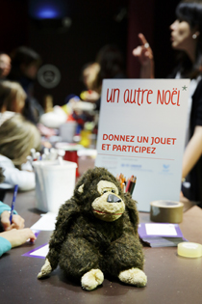 | DIMANCHE EN FAMILLE : UN AUTRE NOËL  Dimanche 18/12/16, 14h-18h  Pour célébrer les vacances, le musée se met tout entier à l’heure des familles à l’occasion des DIMANCHES EN FAMILLE, une journée pendant laquelle des conférenciers et des conteurs accueillent gratuitement, en continu, les enfants et leurs familles dans l’ensemble des espaces d’exposition. L’occasion de découvrir autrement le musée et ses collections ainsi que toutes les ressources existantes pour profiter au maximum de sa visite dès 3 ans.  À l’occasion des fêtes de fin d’année, le musée propose aux familles de vivre un moment de partage et de dialogue avec les enfants du monde. En partenariat avec Aviation sans frontières et le Haut Commissariat des Nations Unies pour les Réfugiés, les visiteurs sont invités à participer à une grande collecte de jouets à destination des enfants des camps de réfugiés et à découvrir, à travers des activités, la zone géographique où seront envoyés ces jouets.  En savoir plus | CP en cours de rédaction à l’agence

SPECTACLE JEUNE PUBLIC

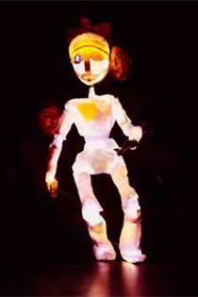 | UN ŒIL, UNE OREILLE  Marionnettes lumineuses  Compagnie L’Aurore / France - Cambodge  Lundi 26/12, 17h30 ; mardi 27/12, 14h30 et 17h30 ; mercredi 28/12, 17h30 ; jeudi 29/12,  17h30 ; vendredi 30/12/16, 14h30 et 17h30  À partir de 6 ans  Théâtre Claude Lévi-Strauss  Un Œil et Une Oreille, frère et sœur nés d’un même œuf, sont séparés à leur naissance et doivent affronter le monde avec leurs handicaps : il lui manque un œil, elle n’a qu’une oreille. Pour tenter de se rejoindre, ils n’auront de cesse d’abattre les barrières qui les séparent. Chacun d’entre eux développera une sensibilité particulière et des capacités hors du commun. Un Œil agira sur la matière visuelle et plastique et Une Oreille sur l’univers sonore et musical. C’est en unissant leurs forces malgré la distance qu’ils pourront grandir et se retrouver… En réinventant la matière pour se rejoindre, les jumeaux séparés vont modeler un monde nouveau, et devenir les astres du jour et de la nuit. Un Œil sera le soleil et Une Oreille la lune.  Né de la rencontre artistique de deux compagnies de marionnettes – Kok Thlok, basée au Cambodge, et L’Aurore, en France –, le spectacle tire le meilleur de leurs forces respectives pour renouveler les marionnettes traditionnelles : les poupées de cuir et de papier, éclairées tantôt de l’intérieur, tantôt comme un théâtre d’ombres, se transforment, passant de deux à trois dimensions, et donnent lieu à un nouveau langage plastique et musical.  En savoir plus | http://alambret.com/wp-content/uploads/2016/06/MQB_DP_SPECTACLES_2016-2017.pdf

UNIVERSITÉ POPULAIRE

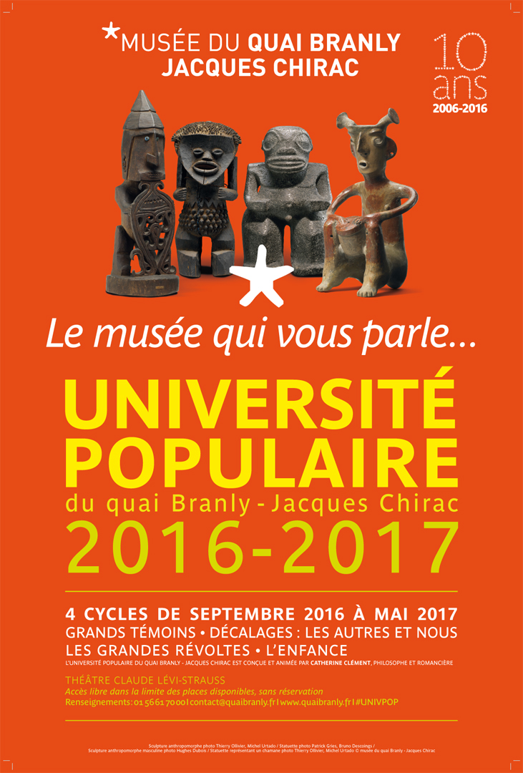 | GRAND TÉMOIN  Elisabeth Badinter, philosophe et essayiste  Vendredi 02/12/16, 18h30  Théâtre Claude Lévi-Strauss  Agrégée de philosophie, spécialiste des Lumières, Elisabeth Badinter est l’auteure de nombreux ouvrages consacrés au 18e siècle, à la maternité et aux rapports entre les sexes. Elle est notamment l’auteure de L'Amour en plus (1980) ; XY, De l'identité masculine (1992) ; Le conflit, la femme et la mère (2010).  Le pouvoir au féminin, Marie-Thérèse d’Autriche, l’impératrice-reine, son dernier ouvrage paru en novembre 2016 aux éditions Flammarion, s’intéresse à Marie-Thérèse d’Autriche comme point de fuite où viennent converger ses travaux historiques et « féministes ».  En savoir plus | http://alambret.com/wp-content/uploads/2016/11/MQB_DP_UniversitePopulaire__16-17.pdf

LA VIE AU MUSÉE
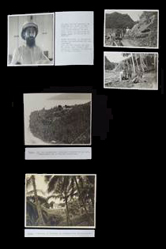 | Un album illustrÉ du prÊtre O’Reilly rejoint les collections OcÉanie  En 1922, un tout jeune homme, Patrick O’Reilly, entre au séminaire. Ordonné prêtre, il rejoint l’ordre des maristes et devient l’aumônier des étudiants de Paris. Parallèlement à sa mission religieuse, O’Reilly se forme à l’ethnologie et entreprend des voyages d’étude dans le Pacifique et effectue en 1933-34 une mission pour le compte du Musée d’Ethnographie du Trocadéro, sur les îles de Buka et de Bougainville, au nord de l’archipel des Salomon.  Son enquête de terrain porte surtout sur les mythes et les histoires locales mais aussi sur les systèmes de parenté et la technologie, il collecte alors plus de 400 objets envoyés en 1933 au Musée d’Ethnographie du Trocadéro. Cette collection est l’une des plus importantes collections occidentales de cette région et témoigne des pratiques culturelles et techniques des sociétés vivant sur ces îles juste avant les transformations dues à la Seconde guerre mondiale. Cette collection, conservée actuellement au musée du quai Branly - Jacques Chirac, est une collection de référence.  Lors de son séjour sur l’île de Buka, O’Reilly a l’idée, qui reste assez exceptionnelle dans le monde des anthropologues, de faire dessiner par plusieurs personnes des scènes de la vie quotidienne, cérémonielle et du monde des esprits. Un des dessinateurs, Somuk, attire plus particulièrement son attention par la qualité et la précision de ses dessins.  En juillet 1951, O’Reilly organise à Paris une exposition avec les dessins collectés dont les œuvres de Somuk. Puis les autres dessins disparaissent pour réapparaître il y a quelques mois sous la forme d’un album confectionné par O’Reilly. Cet objet exceptionnel contient une grande partie des documents liés à la mission et restés en la possession de O’Reilly : quelque 550 photographies, les dessins de Somuk et d’autres artistes de Buka et un texte d’O’Reilly.  Ainsi cet album, acquis en juin dernier par le musée du quai Branly - Jacques Chirac, est le complément indispensable des importantes collections de Buka et Bougainville conservées en ses murs. Il éclaire non seulement les collections dont il est la documentation indispensable à son étude, mais il est aussi un témoin exceptionnel d’un moment de l’ethnographie française et de l’histoire de la collecte. | http://www.quaibranly.fr/fr/
2006-2016 : HISTOIRES DU MUSÉE

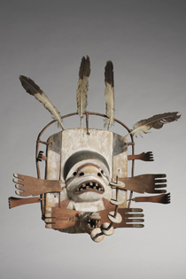 | Soutien À l’acquisition du masque inuit de « L’Homme-de-la-Lune »  En apportant son concours à l’acquisition du masque de « L’Homme-de-la-Lune », Métropole Gestion a également initié une démarche de mécénat auprès d’une institution culturelle (400 000 euros sur trois ans dont 100 000 euros versés en 2006 pour une acquisition). Trois masques provenant de la collection Robert Lebel ont rejoint les collections du musée du quai Branly en 2006, dont deux acquis en vente publique le 4 décembre 2006.  Le premier à entrer dans les collections, un masque yup’ik représentant « L’Homme-de-la-Lune », acquis directement par le musée auprès de Jean-Jacques Lebel en 2006, est d’un très grand intérêt à la fois sur les plans historique, anthropologique et esthétique. Il s’agit d’un masque cultuel de chamane du tout début du 20e siècle. Remarquable par son ancienneté, sa valeur ethnologique, sa symbolique, sa fragilité alliée à un état de conservation exceptionnel, cette pièce a connu, en outre, depuis sa collecte en Alaska, un parcours singulier intéressant l’histoire des musées et l’aventure des surréalistes français. | http://www.quaibranly.fr/fr/

Changer le logo Twitter
PROGRAMMATION 2016-2017 | BROCHURE DU MUSÉE

REJOIGNEZ-NOUS SUR | ÉCOUTEZ-NOUS SUR | CONTACTEZ-NOUS SUR  quaibranly@alambret.com  presse@quaibranly.fr  01 48 87 70 77

